РОССИЙСКИЙ УНИВЕРСИТЕТ ДРУЖБЫ НАРОДОВ
Факультет физико-математических и естественных наук
Кафедра прикладной информатики и теории вероятностей

ОТЧЕТ
ПО ЛАБОРАТОРНОЙ РАБОТЕ № 2
дисциплина: Архитектура компьютеров и операционные системы

Студент: Жаворонков Кирилл Александрович

Группа: НПИбд-01-23

МОСКВА
2023 г.

Содержание
- Цель работы
- Ход работы (Выполнение лабораторной работы)
  - Настройка github
  - Базовая настройка github
  - Создание SSH ключа
  - Сознание рабочего пространства и репозитория курса на основе шаблона
  - Сознание репозитория курса на основе шаблона
  - Настройка каталога курса
- Самостоятельная часть (Выполенение самостоятельной работы) 4. Вывод

1. Цель работы
Целью работы является изучить идеологию и применение средств контроля версий. Приобрести практические навыки по работе с системой git (синхронизация github c Linux).

2. Ход работы

2.1 Настройка github
Создайте учётную запись на сайте https://github.com/ и заполните основные данные.
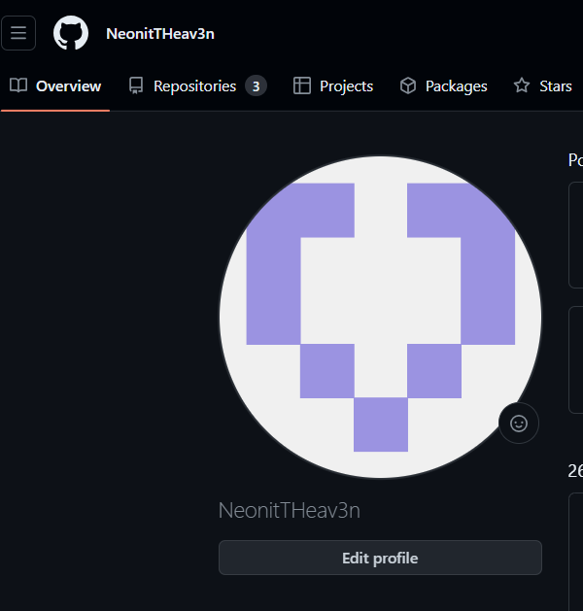
Рис 2.1.1: Демонстрация профиля на github

У меня уже был создан профиль на github.com, так что мне нужно было просто войти в него

2.2 Базовая настройка github
Сначала сделаем предварительную конфигурацию git. Откроем терминал и введём следующие команды, указав имя и email своего репозитория
git
Рис 2.2.1: Демонстрация ввода имени пользователя с email’ом

Настроим utf-8 в выводе сообщений git
Рис 2.2.2: Настройка utf-8 с помощью команды

Зададим имя начальной ветки (будем называть её master)
Рис 2.2.3: Создание ветки под названием master

Параметр autocrlf и safecrlf
Рис 2.2.4: Демонстрация ввода параметров в терминале

2.3 Создание SSH ключа
Для последующей идентификации пользователя на сервере репозиториев необходимо сгенерировать пару ключей (приватный и открытый)
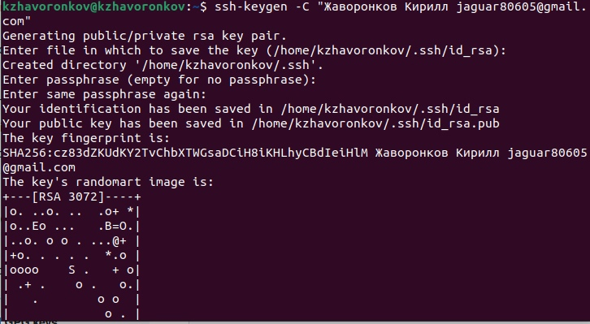
Рис 2.3.1: Демонстрация генерации ключей с помощью конмады shh-keygen -C

Ключи сохраняться в каталоге ~/.ssh/.
Далее необходимо загрузить сгенерированный открытый ключ. Для этого зайти на сайт http://github.org/ под своей учётной записью и перейти в меню Setting. После этого выбрать в боковом меню SSH and GPG keys и нажать кнопку New
SSH key. Скопировав из локальной консоли ключ в буфер обмена
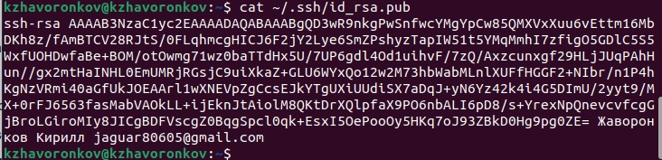
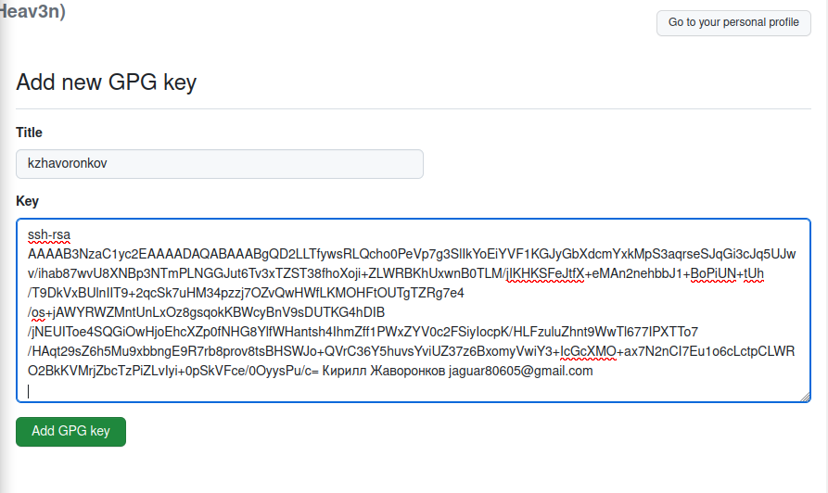

Рис 2.3.2 и 2.3.3: Копирование и вставление ключа с вводом имени в Title
2.4 Сознание рабочего пространства и репозитория курса на

основе шаблона
При выполнении лабораторной работ следует придерживаться структуры рабочего пространства. Рабочее пространство по предмету располагается в следующей иерархии:
~/work/study/
└── < учебный год>/
└── <название предмета>/
└── <код предмета>/

Например, для 2023–2024 учебного года и предмета «Архитектура компьютера» (код предмета arch-pc) структура каталогов примет следующий вид:
~/work/study/
└── 2023–2024/
└── Архитектура компьютера/
└── arch-pc/
└── labs/
└── lab01/
└── lab02/
└── lab03/ ...
- Каталог для лабораторных работ имеет вид labs.
- Каталоги для лабораторных работ имеют вид lab, например: lab01, lab02 и т.д. Название проекта на хостинге git имеет вид: study__ Например, для 2023–2024 учебного года и предмета «Архитектура компьютера» (код предмета arch-pc) название проекта примет следующий вид: study_2023–2024_arch-pc
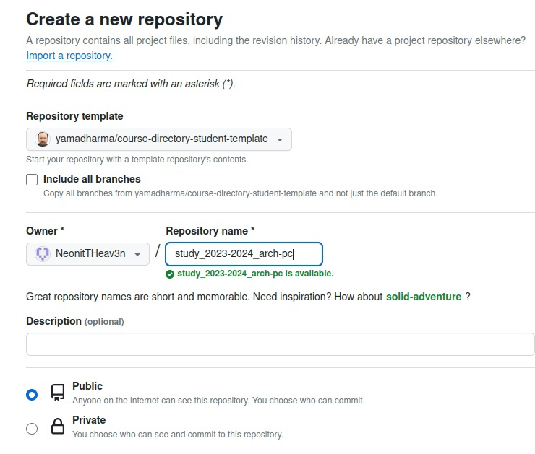
Рис 2.4.1: Демонстрация нужного названия проекта для хостинга git

Откроем терминал и создадим каталог для предмета «Архитектура компьютера»
Рис 2.4.2: Создание каталога с подкаталогами с помощью ключа -p

2.5 Сознание репозитория курса на основе шаблона
Репозиторий на основе шаблона можно создать через web-интерфейс github.
Перейдём на станицу репозитория с шаблоном курса https://github.com/yamadharma/course-directory-student-template.
Далее выберем Use this template
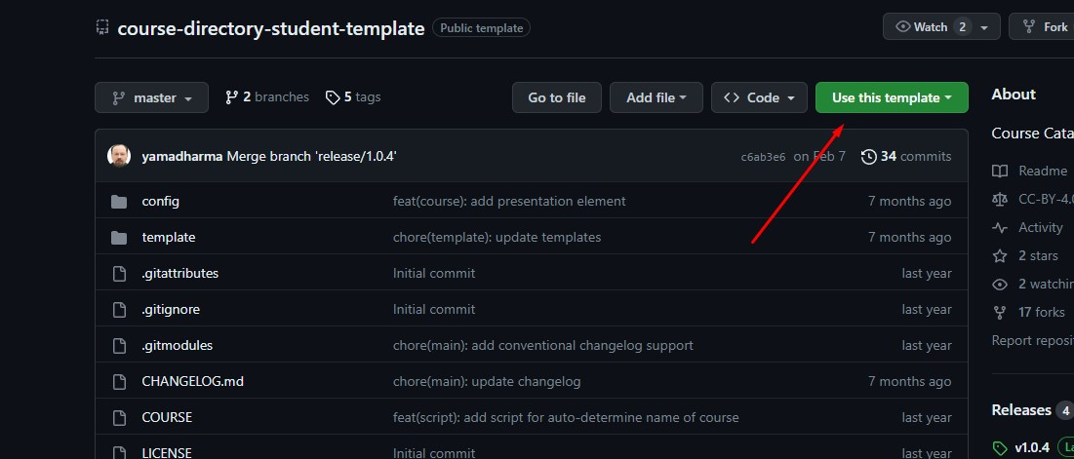
Рис 2.5.1: Демонстрация страницы с шаблоном курса и его использование для создания своего репозитория

В открывшемся окне зададим имя репозитория (Repository name) study_2023–
2024_arh-pc и создадим репозиторий (кнопка Create repository from template)

Откроем терминал и перейдём в каталог курса:
Рис 2.5.3: Переход в каталог «Архитектура компьютера»

Ссылку для клонирования можно скопировать на странице созданного репозитория Code -> SSH:

Рис 2.5.5: Демонстрация ссылки для копирования

Клонируем созданный репозиторий в arсh-pc:
Рис 2.5.6: Клонирование репозитория
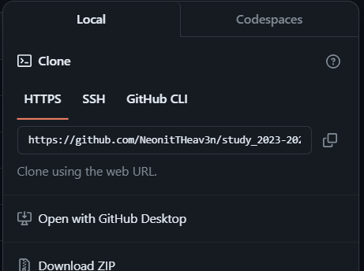

2.6 Настройка каталога курса

Удалим лишние файлы:
Рис 2.6.2: Удаление лишнего файла package.json

Создадим необходимые каталоги:
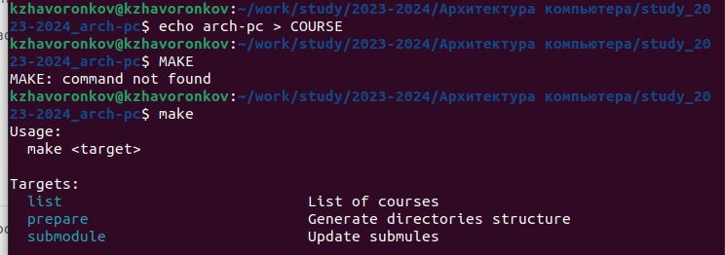
Рис 2.6.3: Создание необходимых каталогов

Отправим файлы на сервер:
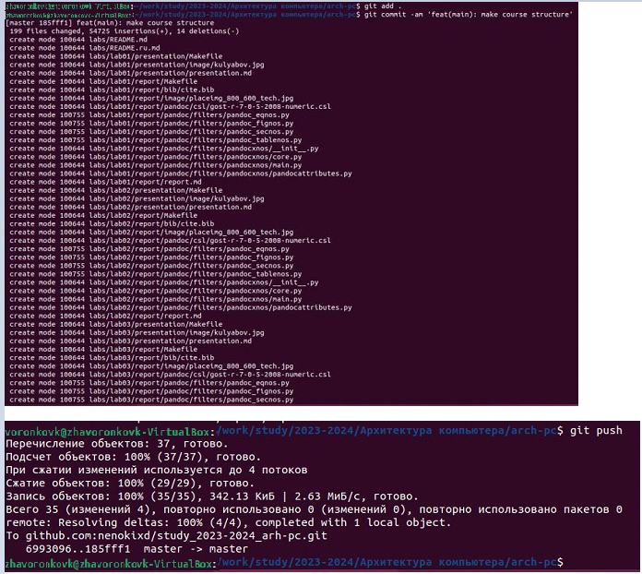
Рис 2.6.4 и 2.6.5: Отправка файлов на github

4. Вывод
В ходе выполнения лабораторной работы были изучены идеологии и применение средств контроля версий. Также были приобретены практические навыки по работе с системой git.

